Установка красящей ленты (риббон) в принтер Supvan TP80

Установка и снятие кассеты с риббоном
Установка.
(1) См. рис. 1. Подтяните риббон, вращая левую (приёмную) втулку кассеты по направлению стрелки на корпусе кассеты.
(2) Убедитесь, что печатающая головка находится в нерабочем положении.
(3) См. рис. 2. Поместите кассету с риббоном в положение, промаркированное на принтере.
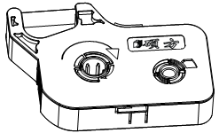 | 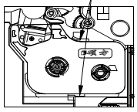
Рис. 1. Натяните риббон. | Рис. 2. Установка кассеты с риббоном.
Снятие кассеты
(1) Убедитесь, что печатающая головка находится в нерабочем положении.
(2) Нажмите пальцем внутрь язычок, чтобы поднять защёлку. Выньте кассету по стрелке на рис. внизу.
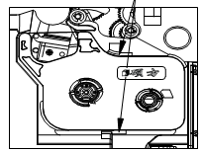
Снятие кассеты с принтера.

